 | INSTITUCIÓN EDUCATIVA MANUEL J. BETANCUR  INSTITUCIÓN DE CARÁCTER OFICIAL APROBADA MEDIANTE RESOLUCIÓN Nº 16353 DEL 27 DE NOVIEMBRE DE 2002 EMANADA POR LA SECRETARIA DE EDUCACION DEPARTAMENTAL  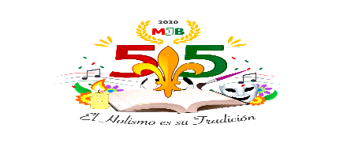
GUÍA 2 CLEI 2

REGLAS DE ORTOGRAFÍA
Las reglas ortográficas son las normas que regulan la escritura de las palabras. El sistema que forman estas normas, conocido como ortografía, constituye una convención sobre cómo debe manifestarse por escrito una determinada lengua. La ortografía, en definitiva, es un código.

Algunas reglas ortográficas son:

Uso de la B
Como regla general, se escribe con B si le sigue cualquier tipo de consonante a dicha letra. Hablamos de -bra, -bre, -bri, -bro y -bru y podemos poner ejemplos como «brazo», «obstruir» o «blanco».

Uso de la doble R
La doble R se enmarca como un sonido fuerte que no todas las personas pueden pronunciar. Un rasgo que al escribir se utiliza únicamente cuando dicha letra se encuentra entre dos vocales. Por ejemplo: «erradicar, «perro» o «cascarrabias».

Uso de la J
En castellano, las palabras que terminan en la pronunciación -aje y -eje siempre se escriben con J (garaje, equipaje). Sin embargo, se escriben con G todos aquellos verbos terminados en -ger, -igerar y -gir (aligerar, fingir y coger) con la excepción de tejer y crujir.

Uso de M y N
Nunca se introduce N antes de B o P, en ese caso esta letra queda sustituida por la M. Por ejemplo: «embaucar» o «empezar». Sin embargo la N se utiliza antes de la V. Podemos poner el ejemplo de «enviar» o «envase».

Uso de la Z
La Z puede utilizarse con todas las vocales menos con la E y con la I. En esos casos, la Z queda sustituida por la letra C. Por ejemplo: «celeste», «zorro» o «cacería».
https://okdiario.com/curiosidades/reglas-ortograficas-recordar-751451

ACTIVIDAD
La siguiente actividad la debes enviar al correo:luzmaespanol@gmail.com

Escribe 5 ejemplos de las , de cada una de las reglas ortográficas expuestas en esta guía. palabras

